2019年天津市大学数学竞赛南开大学报名通知

各学院：

2019年天津市大学数学竞赛将于2019年5月下旬举行。为激发和调动我校同学学习数学的积极性、主动性，我校将组队参赛。学校将从非数学专业大一本科生中选拔数学优秀的同学代表南开大学参加天津市数学竞赛。具体安排如下：

1. 参加人员： 2018级非数学专业本科生。
2. **竞赛分类：**
   1. **理工类（包括：物理学院、计算计学院、软件学院、化学院、生命科学学院、药学院、电子信息与光学工程学院、环境科学与工程学院、材料科学与工程学院、统计与数据科学学院、网络空间安全学院、人工智能学院）**
   2. **经济管理类（包括：经济学院、商学院、旅游与服务学院、周恩来政府管理学院城市管理专业、金融学院）**
   3. **人文及医学类（包括：法学院、周恩来政府管理学院含心理学专业、马克思主义学院、文学院、历史学院、外语学院、医学院、哲学院、汉语言文化学院）**
3. 报名要求及办法：
4. 2018级本科生自愿报名。要求：上学期“数学课”成绩在80分以上。

2、**报名时间：2019年2月18日8:00开始---2月28日14:00截止。**

3、报名办法：

请各位同学在规定的时间内根据竞赛分类扫描下方的二维码登录报名系统进行报名。

**注意：1、本报名系统仅限于南开校园网内登录。2、每位同学务必准确填写各项报名信息。**

1）理工类：报名二维码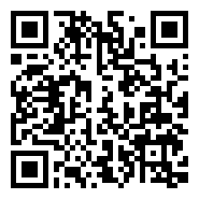 2）经济管理类：报名二维码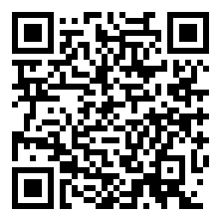

3）人文及医学类： 报名二维码 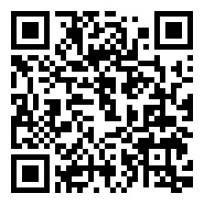

1. 选拔考试安排：

1）时间：3月9日下午2:00--4:30 2）地点：八里台校区、津南校区

**选拔考试具体教室安排请在3月8日12:00前到数学院网站查询。**

网址http://sms.nankai.edu.cn/5539/list.htm

3）**选拔考试内容：一元函数微分、一元函数积分**

1. 辅导课安排：

|  |  |  |  |  |
| --- | --- | --- | --- | --- |
| 类别 | 辅导教师 | 辅导课地点 | 辅导课时间 | 辅导地点 |
| 理工 | 赵志勇 | 八里台校区 | 3月16日开始每周六下午2:00 | 待通知 |
| 经管 | 张胜 | 八里台校区 | 3月17日开始每周日上午8:30 | 待通知 |
| 津南校区 | 3月17日开始每周日下午2:00 |
| 人文 | 徐锬 | 津南校区 | 3月16日开始每周六下午2:00 | 待通知 |

六、说明：此竞赛报名、辅导均免费。

七、南开大学数学竞赛组织工作联系人：数学院高等数学教学办公室 薛锋

联系方式：八里台校区 23506302；津南校区 85358017。邮箱[xuefeng@nankai.edu.cn](mailto:xuefeng@nankai.edu.cn)

南开大学教务处

南开大学数学院高等数学教学部

二〇一九年二月十八日